温馨提示：
此套题为Word版，请按住Ctrl,滑动鼠标滚轴，调节合适的观看比例，答案解析附后。关闭Word文档返回原板块。
课时达标·效果检测
一、选择题
1.在光滑水平面上，两球沿球心连线以相等速率相向而行，下列现象可能的是
( )
A.若两球质量相等，碰后以某一相等速率互相分开
B.若两球质量相等，碰后以某一相等速率同向而行
C.若两球质量不同，碰后以某一相等速率互相分开
D.若两球质量不同，碰后两球都静止
【解析】选A。若两球质量相等，碰前两球总动量为零，碰后总动量也应该为零，由此分析可得A可能、B不可能。若两球质量不同，碰前两球总动量不为零，碰后总动量也不能为零，D不可能。若两球质量不同且碰后以某一相等速率分开，则总动量方向与质量较大的球的动量方向相同，与碰前总动量方向相反，C不可能。
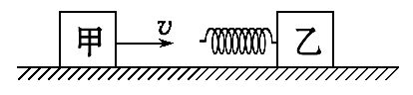
2.(2014·浙江高考)如图所示，甲木块的质量为m₁，以v的速度沿光滑水平地面向前运动，正前方有一静止的、质量为m₂的乙木块，乙上连有一轻质弹簧。甲木块与弹簧接触后 ( )
A.甲木块的动量守恒
B.乙木块的动量守恒
C.甲、乙两木块所组成系统的动量守恒
D.甲、乙两木块所组成系统的动能守恒
【解析】选C。根据动量守恒定律的条件，以甲、乙为一系统，系统的动量守恒，A、B错误，C正确；甲、乙的一部分动能转化为弹簧的弹性势能，甲、乙系统的动能不守恒，D错误。
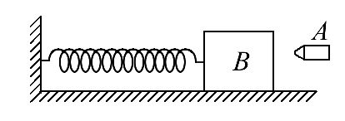
【变式训练】如图所示的装置中，木块B与水平面间接触是光滑的，子弹A沿水平方向射入木块后留在木块内，将弹簧压缩到最短，现将子弹、木块和弹簧合在一起作为研究对象(系统)，则此系统在从子弹开始射入木块到弹簧压缩至最短的整个过程中 ( )
A.动量守恒，机械能守恒 B.动量不守恒，机械能不守恒
C.动量守恒，机械能不守恒 D.动量不守恒，机械能守恒
【解析】选B。如果只研究子弹A射入木块B的短暂过程，并且只选A、B为研究对象，由于时间极短，则只需考虑在A、B之间的相互作用，A、B组成的系统动量守恒，但此过程中存在着动能和内能之间的转化，所以A、B系统机械能不守恒。本题研究的是从子弹开始射入木块到弹簧压缩至最短的整个过程，而且将子弹、木块和弹簧合在一起作为研究对象，在这个过程中有接触面对系统的弹力作用(此力对系统来讲是外力)，故动量不守恒。综合上面的分析可知，正确选项为B。
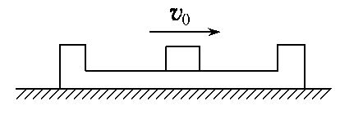
3.如图所示，质量为M的盒子放在光滑的水平面上，盒子内表面不光滑，盒内放有一块质量为m的物体，某时刻给物体一个水平向右的初速度v₀，那么在物体与盒子前后壁多次往复碰撞后 ( )
A.两者的速度均为零
B.两者的速度总不会相等
C.盒子的最终速度为，方向水平向右
D.盒子的最终速度为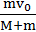，方向水平向右
【解题指南】(1)整个过程，系统所受合外力为零，系统动量守恒。
(2)初状态，系统总动量不为零，末状态，两者速度相等。
【解析】选D。由于盒子内表面不光滑，在多次碰后物体与盒相对静止，由动量守恒得：mv₀=(M+m)v′，解得：v′=，故D正确。
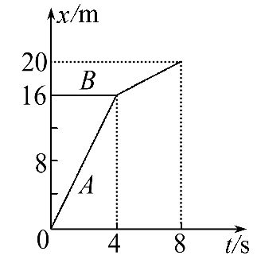
4.A、B两物体发生正碰，碰撞前后物体A、B都在同一直线上运动，其位移—时间图像如图所示。由图可知，物体A、B的质量之比为 ( )
A.1∶1 B.1∶2
C.1∶3 D.3∶1
【解析】选C。由图像知：碰前v_{A}=4m/s，v_{B}=0。碰后v′_{A}=v′_{B}=1m/s，由动量守恒可知，m_{A}v_{A}+0=m_{A}v_{A}′+m_{B}v_{B}′，解得m_{B}=3m_{A}。故选项C正确。
5.(2012·重庆高考)质量为m的人站在质量为2m的平板小车上，以共同的速度在水平地面上沿直线前行，车所受地面阻力的大小与车对地面压力的大小成正比。当车速为v₀时，人从车上以相对于地面大小为v₀的速度水平向后跳下。能正确表示车运动的v-t图像的是 ( )
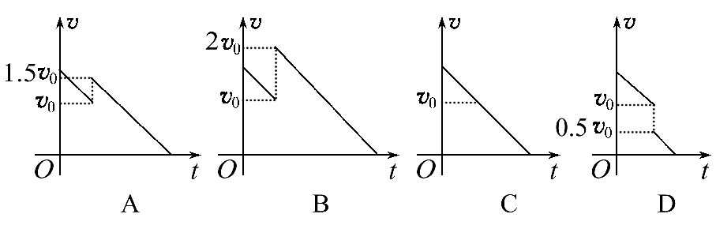
【解析】选B。人跳离车的瞬间地面阻力的冲量忽略不计，因此在人跳离车的瞬间，人和车组成的系统动量守恒，取车前进的方向为正方向，由动量守恒可得：3mv₀=-mv₀+2mv′，可得v′=2v₀，所以在人跳离车之前，车和人一起做匀减速运动，当速度减至v₀，人跳离车瞬间车的速度变为2v₀，之后车以该速度做匀减速运动，故选B。
【变式训练】质量为m的小球A以水平速率v与静止在光滑水平面上质量为3m的小球B正碰后，小球A的速率为，则碰后B球的速度为(以A球原方向为正方向) ( )
A. B.v C.- D.
【解析】选D。由动量守恒定律知，若碰后A球运动方向不变，则mv=m+3mv_{B}，所以v_{B}=<，由于这时B球的速度小于A球的速度，B球又是在运动方向的前面，这是不可能的。若碰后A球被反弹回去，则有mv=m(-)+3mv_{B}′，所以v_{B}′=，故D正确。
二、非选择题
6.(2013·扬州高二检测)质量为m的人以某一水平速度跳上停在光滑水平地面上质量为M的小车，最后两者获得共同速度v。求：
(1)人跳上车前的速度大小；
(2)人的动量变化量。
【解析】(1)设人跳上车前的速度大小为v₀，由动量守恒mv₀=(M+m)v，得v₀=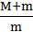v。
(2)人的动量变化量Δp=mv-mv₀=-Mv，负号表示人的动量变化方向与人的初速度方向相反。
答案：(1)v (2)Mv，方向与初速度方向相反
【能力提升】
一、选择题
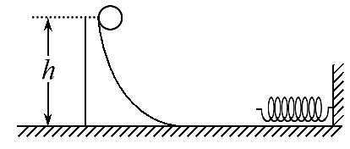
1.(多选)如图所示，弹簧的一端固定在竖直墙上，质量为m的光滑弧形槽静止在光滑水平面上，底部与水平面平滑连接，一个质量也为m的小球从槽高h处开始自由下滑 ( )
A.在下滑过程中小球和槽在水平方向上的动量守恒
B.在整个过程中，小球和槽在水平方向上的动量守恒
C.在下滑过程中小球和槽的机械能守恒
D.在整个过程中，小球和槽的机械能守恒
【解析】选A、C。在下滑过程中，小球与槽组成的系统在水平方向动量守恒，在压缩弹簧的过程中，由于受到弹簧的弹力，小球与槽在水平方向上动量不守恒，A项正确、B项错误。在下滑过程中，小球与槽组成的系统机械能守恒，在压缩弹簧的过程中，小球的动能与弹簧的弹性势能相互转化，小球、槽和弹簧的总机械能守恒，C项正确、D项错误。
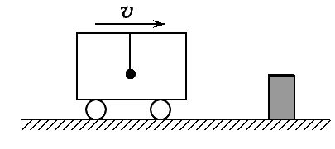
2.(多选)如图所示，在质量为M的小车中挂着一单摆，摆球质量为m₀，小车和单摆以恒定的速度v沿光滑水平地面运动，与位于正前方的质量为m的静止的木块发生碰撞，碰撞的时间极短。在此碰撞过程中，下列情况可能发生的是 ( )
A.小车、木块、摆球的速度都发生变化，分别变为v₁、v₂、v₃，满足(M+m₀)v=Mv₁+mv₂+m₀v₃
B.摆球的速度不变，小车和木块的速度变为v₁和v₂，满足Mv=Mv₁+mv₂
C.摆球的速度不变，小车和木块的速度都变为u，满足Mv=(M+m)u
D.小车和摆球的速度都变为v₁，木块的速度变为v₂，满足(M+m₀)v=(M+m₀)v₁+mv₂
【解析】选B、C。小车与木块碰撞且碰撞时间极短，因此相互作用只发生在木块和小车之间，悬挂的摆球在水平方向未受到力的作用，故摆球在水平方向的动量未发生变化，即摆球的速度在小车与木块碰撞过程中始终不变，由此可知A和D两种情况不可能发生；选项B的说法对应于小车和木块碰撞后又分开的情况，选项C的说法对应于小车和木块碰撞后粘在一起的情况，两种情况都有可能发生，故选项B、C正确。
【变式训练】质量为M的木块在光滑的水平面上以速度v₁向右运动，质量为m的子弹以速度v₂向左射入木块并停留在木块中，要使木块停下来，发射子弹的数目是 ( )
A.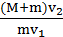 B.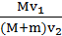
C. D.
【解析】选D。设发射子弹的数目为n，由动量守恒可知：
nmv₂-Mv₁=0，解得n=，选项D正确。
3.(2013·潍坊高二检测)甲、乙两球在光滑水平轨道上同向运动，已知它们的动量分别是5kg·m/s和7 kg·m/s，甲追上乙并发生碰撞，碰撞后乙球的动量变为10 kg·m/s，则两球质量m_{甲}与m_{乙}的关系可能是 ( )
A.m_{乙}=m_{甲} B.m_{乙}=2m_{甲}
C.4m_{甲}=m_{乙} D.m_{乙}=6m_{甲}
【解题指南】(1)碰撞前，v_{甲}>v_{乙}；碰撞后，v_{甲}≤v_{乙}。
(2)碰撞过程满足动量守恒和动能不增加的规律。
【解析】选C。碰撞前，v_{甲}>v_{乙}，即>，可得<；碰撞后，v_{甲}≤v_{乙}，即≤，可得≥；综合可得≤<，选项A、D错误。由碰撞过程动能不增加原理可知，E_{碰前}≥E_{碰后}，由B得到E_{碰前}<E_{碰后}，所以排除B，答案选C。
4.(多选)质量为m的小球A，在光滑的水平面上以速度v₀与质量为2m的静止小球B发生正碰，碰撞后A球的动能恰变为原来的，则B球的速度大小可能是
( )
A.v₀ B.v₀ C.v₀ D.v₀
【解析】选A、B。依题意，碰后A的动能满足：m=×m得v_{A}=±v₀，代入动量守恒定律得mv₀=±m·v₀+2mv_{B}，解得v_{B}=v₀或v_{B}=v₀。
二、非选择题
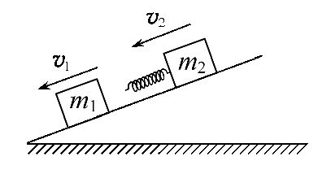
5.(2013·西安高二检测)质量为m₁、m₂的滑块分别以速度v₁和v₂沿斜面匀速下滑，斜面足够长，如图所示，已知v₂>v₁，有一轻弹簧固定在m₂上，则弹簧被压缩至最短时m₁的速度多大？
【解析】两滑块匀速下滑所受外力为零，相互作用时合外力仍为零，动量守恒。当弹簧被压缩时，m₁加速，m₂减速，当压缩至最短时，m₁、m₂速度相等。
设速度相等时为v，则有
m₁v₁+m₂v₂=(m₁+m₂)v
解得弹簧被压缩至最短时的速度v=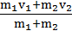。
答案：
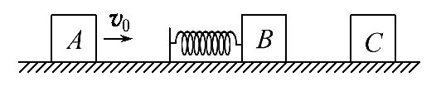
6.(2013·新课标全国卷Ⅱ)如图，光滑水平直轨道上有三个质量均为m的物块A、B、C。B的左侧固定一轻弹簧(弹簧左侧的挡板质量不计)。设A以速度v₀朝B运动，压缩弹簧；当A、B速度相等时，B与C恰好相碰并粘接在一起，然后继续运动。假设B和C碰撞过程时间极短。求从A开始压缩弹簧直至与弹簧分离的过程中，
(1)整个系统损失的机械能；
(2)弹簧被压缩到最短时的弹性势能。
【解题指南】解答本题应注意以下两点：
(1)A、B发生弹性碰撞，不损失机械能，B、C发生非弹性碰撞，机械能有损失；
(2)A、B有共同速度时，弹簧被压缩到最短。
【解析】(1)从A压缩弹簧到A与B具有相同速度v₁时，A、B与弹簧组成的系统动量守恒，有
mv₀=2mv₁ ①
此时B与C发生完全非弹性碰撞，设碰撞后的瞬时速度为v₂，损失的机械能为ΔE，对B、C组成的系统，由动量守恒和能量守恒得mv₁=2mv₂ ②
m=ΔE+(2m) ③
联立①②③式，得ΔE=m ④
(2)由②式可知，v₂<v₁，A将继续压缩弹簧，直至A、B、C三者速度相同，设此速度为v₃，此时弹簧被压缩到最短，其弹性势能为E_{p}，由动量守恒和能量守恒得：
mv₀=3mv₃ ⑤
m-ΔE=(3m)+E_{p} ⑥
联立④⑤⑥式得E_{p}=m
答案：(1)m (2)m
【总结提升】动量守恒定律应用中的临界问题的分析方法
(1)在动量守恒定律的应用中，常常会遇到相互作用的两物体相距最近、避免相碰和物体开始反向运动等临界问题。例如，子弹射入自由木块中；两相对运动物体间的绳子绷紧；物块在放置于光滑水平面上的木板上运动直至相对静止；物体冲上放置于光滑水平面上的斜面直至最高点。
(2)在(1)中所举的情境中，系统动量守恒(或某一方向上动量守恒)，动能转化为其他形式的能，末状态两物体相对静止。这些过程与完全非弹性碰撞具有相同的特征，可应用动量守恒定律，必要时结合能量守恒定律分析求解。

关闭Word文档返回原板块

